

Péndulo simple

victor manuel peiró martínez y pablo gonzález mediavilla

Asignatura: técnicas experimentales

grupo: a

Grado: doble grado en física computacional e ingeniería de software

curso académico: 3º

Contenido
1 – fundamento teórico 4
2 – explicación física del experimento 5
3 – PARTE I 5
3.1 – Tabla 5
3.2 – Error aleatorio para el tiempo 5
3.3 – Error sistemático de precisión para el tiempo 7
3.3 – Incertidumbre total del tiempo 7
3.4 – Cálculo del periodo y su incertidumbre 7
3.5 – Calculo de g 9
4 – parte ii 10
5 – interpretación de los resultados 14

1 – fundamento teórico
Un péndulo simple consiste idealmente en una masa puntual suspendida de un hilo inextensible y de masa despreciable, que oscila bajo la acción de la gravedad. Cuando el sistema se separa ligeramente de su posición de equilibrio y se libera, experimenta un movimiento oscilatorio aproximadamente armónico siempre que la amplitud angular sea pequeña.
La ecuación que relaciona el periodo $T$del péndulo con su longitud $L$y la aceleración de la gravedad $g$es
$$T=2π\sqrt{\frac{L}{g}}$$
Esta expresión es válida bajo las siguientes hipótesis:
- El ángulo de oscilación es pequeño, de modo que puede hacerse la aproximación $sin⁡θ≈θ$ con $θ$expresado en radianes
- No hay rozamiento apreciable con el aire
- El hilo es inextensible y de masa despreciable
- La masa del cuerpo oscilante puede considerarse puntual
- La oscilación se produce en un único plano.
Elevando al cuadrado la ecuación anterior se obtiene
$$T^{2}=\frac{4π^{2}}{g}L$$
Esta forma es especialmente útil porque muestra que $T^{2 }$depende linealmente de $L$. Por tanto, si se representa $T^{2}$frente a $L$, debe obtenerse una recta cuya pendiente es
$$m=\frac{4π^{2}}{g}$$
Y, de ahí,
$$g=\frac{4π^{2}}{m}$$
En un sistema ideal, la ordenada en el origen sería nula. Sin embargo, experimentalmente puede aparecer una pequeña ordenada distinta de cero debido a errores sistemáticos, como una medida imperfecta de la longitud efectiva del péndulo o retardos en el cronometraje.

2 – explicación física del experimento
En esta práctica se mide el tiempo total que tarda el péndulo en realizar un número fijo de oscilaciones, concretamente treinta, para varias longitudes distintas. A partir de esos tiempos se calcula el periodo medio de una oscilación y, después, se estima el valor de $g$.
El hecho de medir varias oscilaciones en lugar de una sola tiene una justificación física y experimental clara: el tiempo de reacción del observador al iniciar y detener el cronómetro introduce una incertidumbre prácticamente constante en cada medida. Si se mide una única oscilación, esa incertidumbre representa una fracción importante del tiempo total. En cambio, al medir 30 oscilaciones, el error relativo disminuye notablemente.
Además, repetir cuatro veces la medida para cada longitud permite estimar la dispersión de los datos y cuantificar el error aleatorio, que está asociado a fluctuaciones inevitables en el proceso experimental: pequeñas variaciones en el instante de arranque o parada del cronómetro, ligeras diferencias en la amplitud inicial, perturbaciones del movimiento ...

3 – PARTE I

3.1 – Tabla
Se construye la siguiente tabla (para 30 oscilaciones):
L[cm]/t[s] | 13 | 40 | 56 | 64
Medida 1 | 22,03 | 38,07 | 44,84 | 48,38
Medida 2 | 22,04 | 38,35 | 44,72 | 48,19
Medida 3 | 22,06 | 38,09 | 44,68 | 48,37
Medida 4 | 21,97 | 38,22 | 44,65 | 48,56
Media | 22,025 | 38,183 | 44,723 | 48,375

Habiendo calculado la media de los tiempos como:
$$\overline{t} = \frac{t_{1}+t_{2}+t_{3}+t_{4}}{4}$$

3.2 – Error aleatorio para el tiempo
El error aleatorio se estima a partir de la dispersión de las medidas repetidas. Puede calcularse mediante la desviación estándar de la media:
$$Δt_{\text{aleat}}=\sqrt{\frac{\sum_{i=1}^{n}{(}t_{i}-\overset{ˉ}{t})^{2}}{n(n-1)}}$$
con $n=4$en este caso.
Este término refleja la variabilidad entre medidas repetidas. Si las cuatro medidas son muy parecidas, este error será pequeño; si están más dispersas, será mayor.

Hacemos este cálculo en Python:
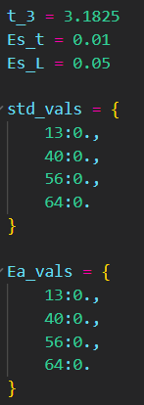
Declaramos las variables. El valor de la t-Student le cogemos al 95% de confianza para n = 3 (4-1).

Calculamos la desviación típica:
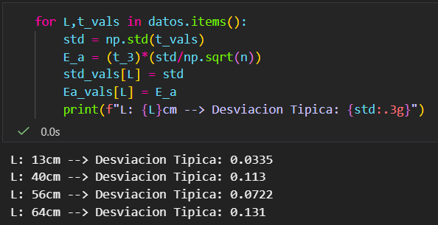

3.3 – Error sistemático de precisión para el tiempo
Es el asociado a la resolución del cronómetro. Nuestro cronómetro aprecia centésimas de segundo.
$$Δt_{\text{inst}}=\text{0}\text{,}\text{0}\text{1}\text{s}$$Según el criterio visto en clase cogemos la mitad de la mínima división.
Este error se llama sistemático porque afecta a todas las medidas del mismo modo: no depende de la dispersión entre repeticiones, sino de la limitación del instrumento.

3.3 – Incertidumbre total del tiempo
Ambas contribuciones se combinan bajo la relación:
$$Δt=\sqrt{\left(Δt_{\text{aleat}})^{2}+(Δt_{\text{inst}})^{2}\right.}$$
Esta será la incertidumbre absoluta asociada al tiempo medio de 30 oscilaciones.

Añadiendo todo y haciendo los cálculos en Python. Queda de la siguiente manera:

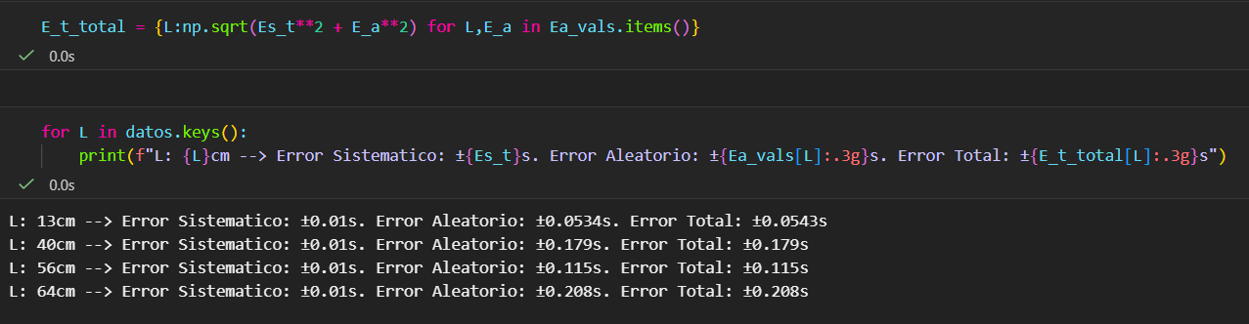

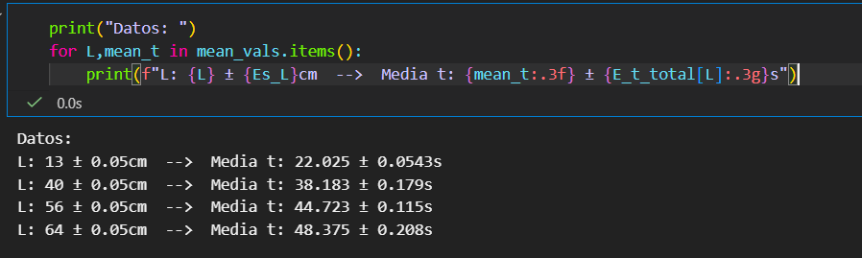

3.4 – Cálculo del periodo y su incertidumbre
El periodo de una oscilación se obtiene dividiendo el tiempo total entre el número de oscilaciones:
$$T=\frac{\overset{ˉ}{t}}{30}$$
La incertidumbre absoluta del periodo será
$$ΔT=\frac{Δt}{30}$$
porque el número 30 se considera exacto.
La incertidumbre relativa del periodo será
$$ε_{T}=\frac{ΔT}{T}$$
y, en porcentaje,
$$ε_{T}(\%)=\frac{ΔT}{T}⋅100$$Hacemos los cálculos en Python:

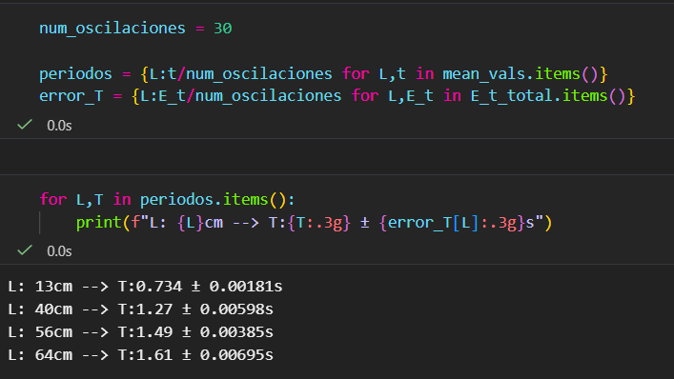

FALTA INCERTIDUMBRE ABSOLUTA Y RELATIVA DE T

Calculamos también las incertidumbres absolutas y relativas de la longitud:
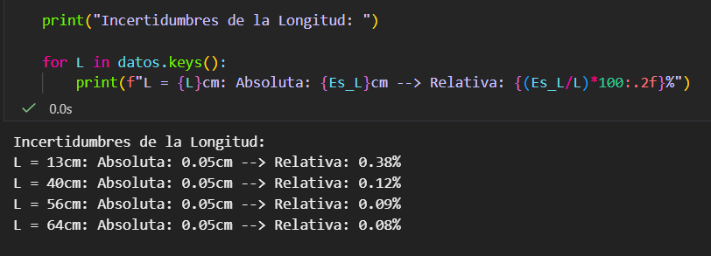

3.5 – Calculo de g
Partiendo de
$$T=2π\sqrt{\frac{L}{g}}$$
se despeja
$$g=\frac{4π^{2}L}{T^{2}}$$
Esta fórmula permite calcular un valor experimental de la gravedad para cada caso.
Como $g$depende de $L$y de $T$, la incertidumbre relativa se obtiene mediante propagación:
$$\frac{Δg}{g}=\frac{ΔL}{L}+2\frac{ΔT}{T}$$
si se emplea una propagación lineal conservadora, o bien
$${\left(\frac{Δg}{g}\right)}^{2}={\left(\frac{ΔL}{L}\right)}^{2}+{\left(2\frac{ΔT}{T}\right)}^{2}$$
si se combinan en cuadratura las contribuciones independientes, que es normalmente lo más apropiado.
Entonces,
$$Δg=g\sqrt{{\left(\frac{ΔL}{L}\right)}^{2}+{\left(2\frac{ΔT}{T}\right)}^{2}}$$
Esta ecuación muestra algo físicamente importante: el periodo tiene un peso doble en la incertidumbre relativa de $g$, porque aparece al cuadrado en el denominador. Por tanto, un pequeño error relativo en $T$repercute más intensamente en el valor final de $g$que un error relativo igual en $L$.
Con esto, calculamos g en Python quedando:
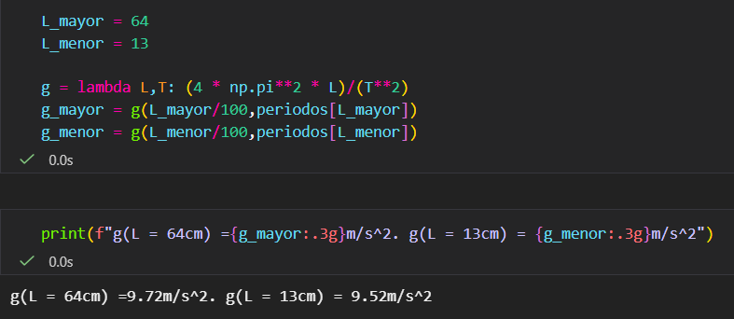

4 – parte ii
La segunda forma de obtener $g$es más robusta experimentalmente, porque utiliza todas las medidas.
A partir de cada periodo calculado, se obtiene
$$T^{2}$$
y se representa gráficamente frente a $L$.
La relación teórica es
$$T^{2}=mL+c$$
donde idealmente
$$m=\frac{4π^{2}}{g},c=0$$
Si se hace el ajuste lineal de los puntos experimentales, se obtienen la pendiente $m$y la ordenada en el origen $c$. Las expresiones generales del ajuste lineal son
$$m=\frac{N∑L_{i}T_{i}^{2}-∑L_{i}∑T_{i}^{2}}{N∑L_{i}^{2}-(∑L_{i})^{2}} \\ c=\frac{∑T_{i}^{2}-m∑L_{i}}{N}$$
donde $N$es el número de puntos experimentales.
Hacemos en Python esta regresión lineal, usamos la función linregress que no proporciona todos los resultados para hacer la recta de regresión.
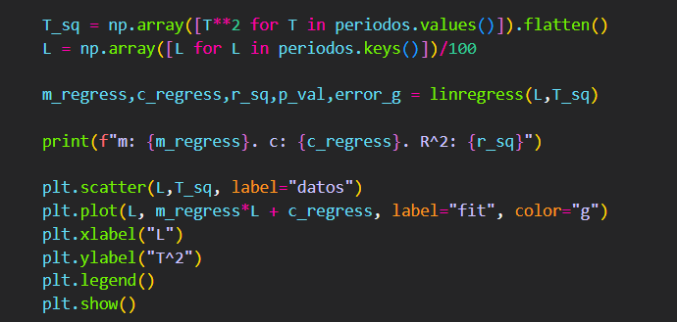

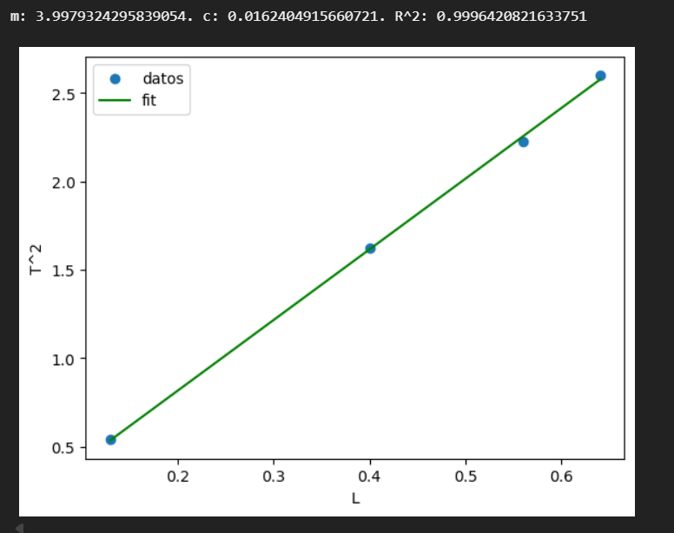

Si ahora, hacemos en Python la recta por mínimos cuadrados:
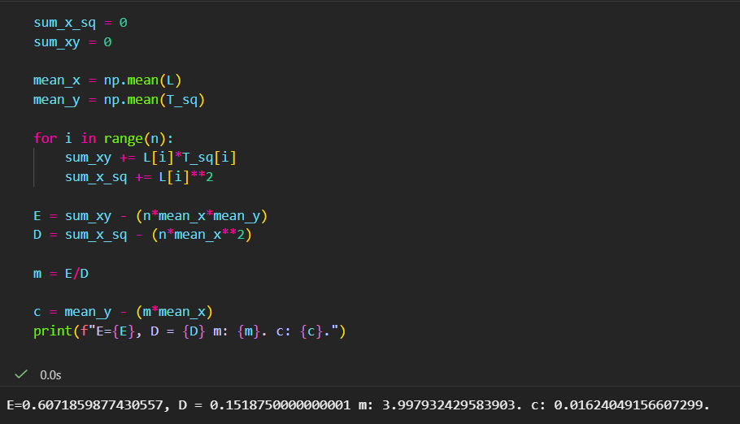

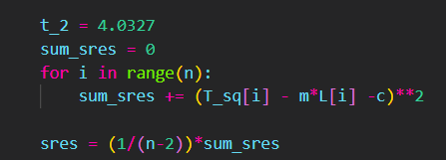
La incertidumbre de m y c será:
$$s_{res}^{2}= \frac{1}{n-2}\sum_{i=1}^{n}{{\left(Y_{i}-mX_{i}-c\right)}^{2}}$$

$$s_{m}^{2}=\frac{s_{res}^{2}}{D}$$
$$s_{c}^{2}=s_{res}^{2}\left(\frac{1}{n}+\frac{\overline{x^{2}}}{D}\right)$$
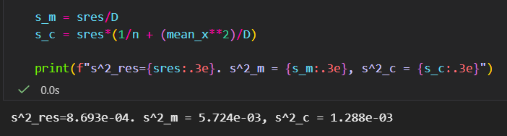

Y por último:
$$∆m=t_{n-2}⋅s_{m}$$
$$∆c=t_{n-2}⋅s_{c}$$
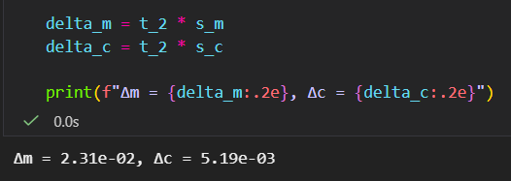

Ahora, un vez obtenida la pendiente del ajuste:
La incertidumbre de $g$se obtiene por propagación:
$$Δg=∣\frac{dg}{dm}∣Δm$$
como
$$g=4π^{2}m^{-1}$$
entonces
$$\frac{dg}{dm}=-4π^{2}m^{-2}$$
y por tanto
$$Δg=\frac{4π^{2}}{m^{2}}Δm$$
o, de forma equivalente,
$$\frac{Δg}{g}=\frac{Δm}{m}$$
Haciendo los cálculos en Python:
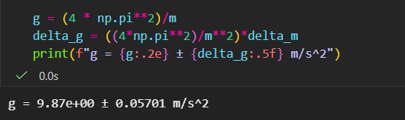

5 – interpretación de los resultados
Los resultados obtenidos son físicamente coherentes con el modelo del péndulo simple. Se observa que el periodo aumenta al aumentar la longitud, tal como predice la ecuación $T=2π\sqrt{L/g}$. Los valores de la gravedad calculados a partir de las longitudes menor y mayor son 9,52 m/s² y 9,72 m/s², son razonables y próximos al valor tabulado 9,81 m/s².
El valor obtenido mediante el ajuste lineal de T² frente a L, g = 9,87 ± 0,06 m/s², es el más preciso y el más cercano al valor esperado, ya que se basa en el conjunto completo de datos experimentales. El valor de R² = 9,9996 indica además una muy buena relación de la regresión lineal.
La desviación de la ordenada en el origen respecto del cero (lo que debería salir) es debido a los errores sistemáticos como a la medida imperfecta de los tiempo y longitudes por nuestra parte (error humano). Pero sin embargo y mirando los resultados como un conjunto, creemos que se pueden dar por buenos lo visto en la práctica por la buena aproximación a la realidad dentro de las incertidumbres experimentales.

